4. Kết quả và bàn luận

4.1. Kết quả thực nghiệm

4.1.1. Kết quả triển khai Data Warehouse
Sau khi hoàn thành giai đoạn thiết kế, mô hình kho dữ liệu đã được triển khai trên hệ quản trị cơ sở dữ liệu SQL Server theo cấu trúc đã đề xuất. Kho dữ liệu này được xây dựng dựa trên mô hình star schema, trong đó có một bảng fact trung tâm lưu giữ các chỉ số đo lường quan trọng của hoạt động kinh doanh và những bảng dimension cung cấp thông tin về các khía cạnh phân tích như thời gian, sản phẩm và khách hàng. Việc áp dụng mô hình star schema giúp tinh giản cấu trúc dữ liệu cũng như nâng cao hiệu quả cho các truy vấn phân tích.
Dữ liệu bán hàng từ hệ thống giao dịch sau khi trải qua quy trình ETL để được trích xuất và xử lý đã đồng nhất nạp vào kho dữ liệu. Quá trình này đảm bảo rằng mọi giá trị đều được chuẩn hóa, loại bỏ sự dư thừa và lưu lại dưới dạng lịch sử. Như vậy, hệ thống đã hình thành được kho dữ liệu tập trung với đầy đủ bảng Fact và Dimension theo thiết kế; nó đóng vai trò là nền tảng vững chắc cho việc phát triển khối OLAP cùng với các ứng dụng phân tích đa chiều trong toàn bộ hệ thống.

4.1.2. Kết quả xây dựng OLAP Cube
Trên nền tảng của kho dữ liệu đã được thiết lập, khối OLAP được phát triển bằng công cụ SQL Server Analysis Services theo mô hình MOLAP. Khối này được cấu trúc dựa trên các bảng fact và dimension trong kho dữ liệu, cho phép tổ chức thông tin một cách đa chiều để đáp ứng các nhu cầu phân tích khác nhau. Các chiều phân tích chủ yếu bao gồm thời gian, sản phẩm và khách hàng, cùng với những chỉ số đo lường như doanh thu và lượng bán hàng phản ánh kết quả kinh doanh.
Việc xây dựng khối OLAP tạo điều kiện cho việc thực hiện nhiều thao tác phân tích dữ liệu đa dạng như tổng hợp ở các cấp độ khác nhau, chi tiết hóa thông tin theo từng chiều cũng như so sánh kết quả giữa các giai đoạn khác nhau. Những truy vấn phân tích đều được xử lý qua ngôn ngữ truy vấn OLAP, giúp truy xuất dữ liệu nhanh chóng mà không làm ảnh hưởng đến hệ thống giao dịch. Kết quả đạt được chứng minh rằng khối OLAP hoạt động ổn định và hiệu quả trong việc phục vụ yêu cầu phân tích dữ liệu dành cho người dùng cuối.

4.1.3. Kết quả trực quan hóa trên Web
Hệ thống Dashboard cung cấp cái nhìn toàn cảnh thông qua giao diện tổng quan (Hình 6). Các phân tích chuyên sâu bao gồm xu hướng doanh thu theo thị trường (Hình 7), hiệu quả kinh doanh theo nhóm ngành hàng (Hình 8) và phân bố lợi nhuận theo khu vực địa lý (Hình 9).
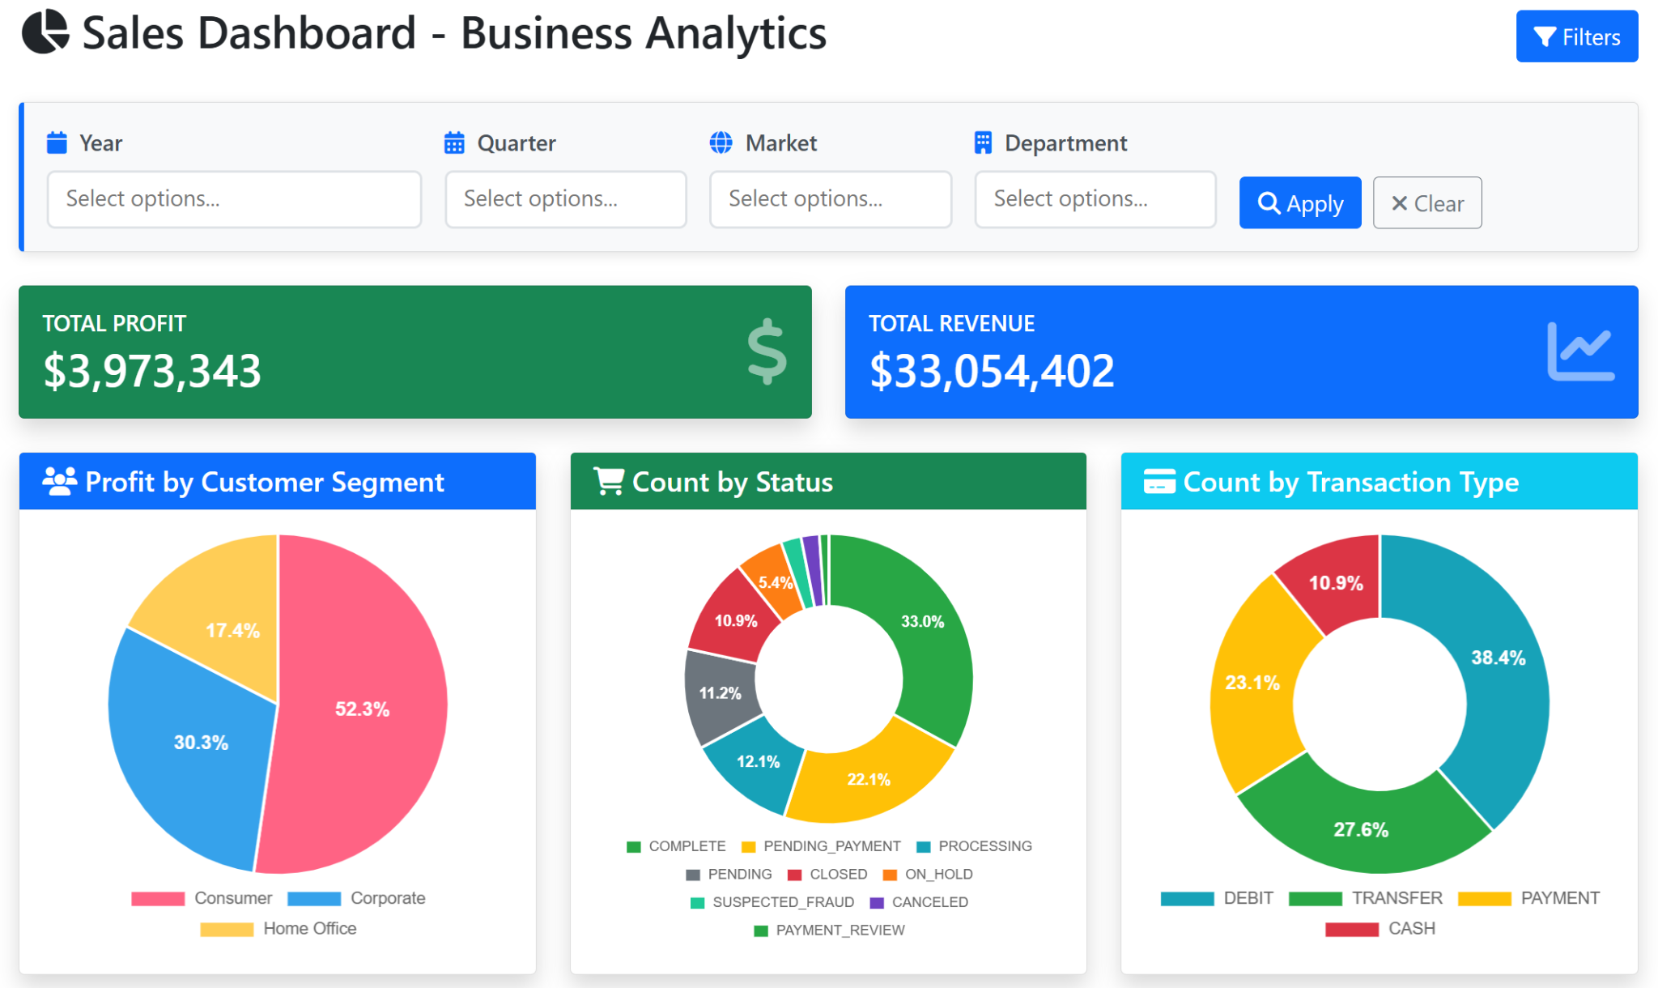
Hình 6. Giao diện tổng quan Dashboard phân tích bán hàng.
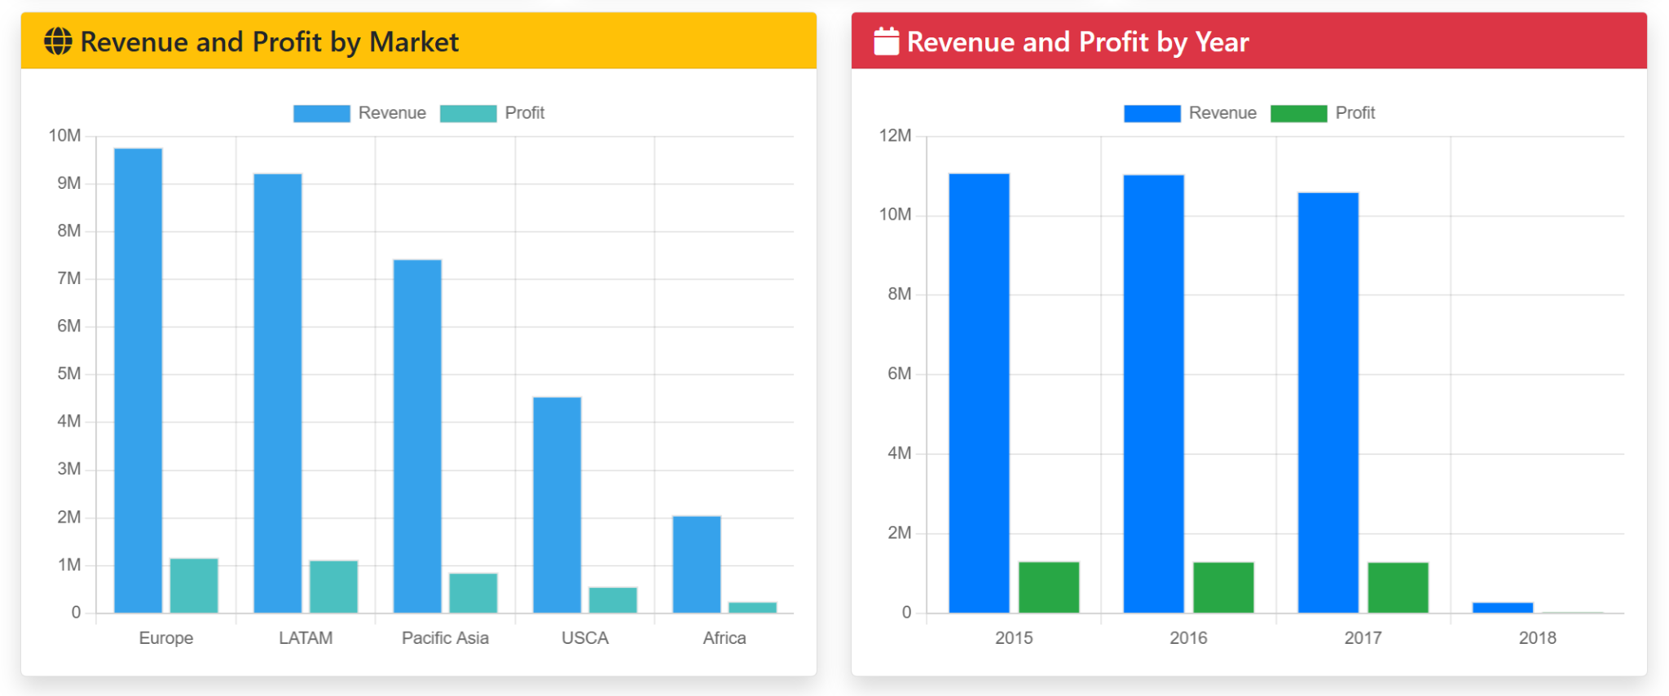
Hình 7. Phân tích doanh thu và lợi nhuận theo thị trường và thời gian.
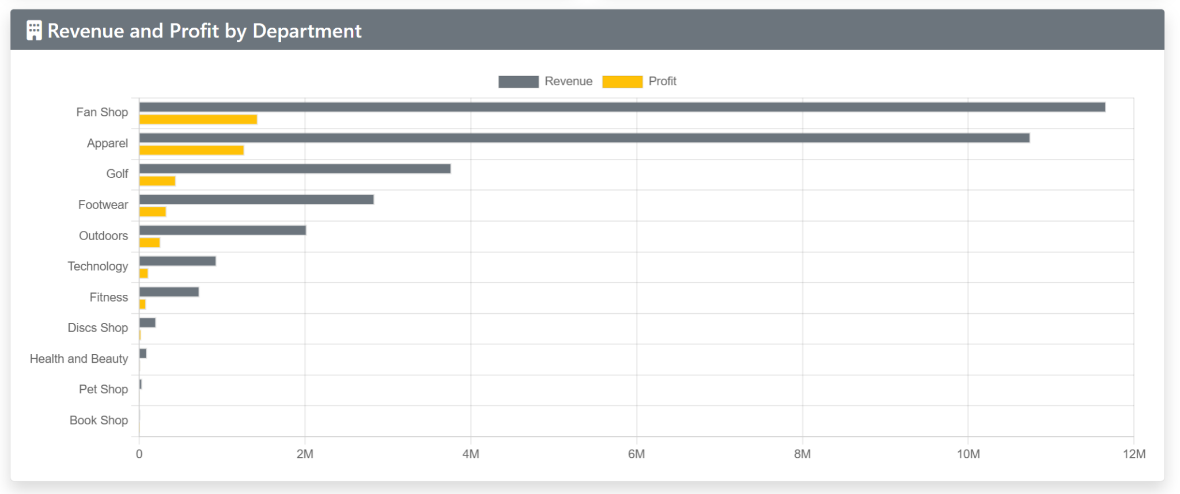
Hình 8. Hiệu quả kinh doanh phân theo nhóm ngành hàng.
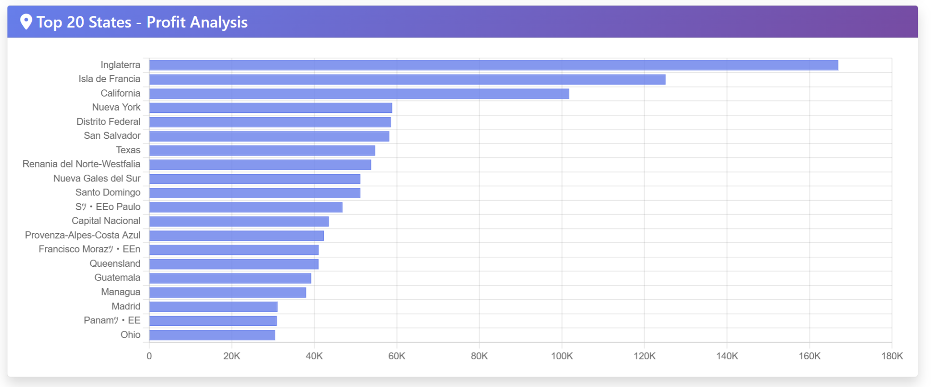
Hình 9. Phân tích lợi nhuận theo khu vực địa lý chi tiết.

4.1.4. Đánh giá hệ thống
Quy trình kiểm thử hệ thống được thực hiện thông qua các kịch bản sử dụng thực tế nhằm đánh giá độ ổn định kỹ thuật, tính chính xác của dữ liệu và hiệu suất xử lý của toàn bộ kiến trúc đề xuất. Việc này tập trung vào những thành phần quan trọng như quy trình ETL, khối OLAP và khả năng tích hợp giữa tầng phân tích với ứng dụng Web.
Kết quả kiểm thử cho thấy quy trình ETL triển khai bằng SSIS hoạt động một cách ổn định trong suốt quá trình trích xuất, biến đổi và nạp dữ liệu từ hệ thống nguồn SQL Server sang kho dữ liệu đích. Các phép kiểm tra ngẫu nhiên trên tập mẫu khoảng 160.000 bản ghi cho thấy rằng sau khi nạp, dữ liệu đạt mức toàn vẹn cao nhất mà không gặp phải tình trạng mất mát thông tin hoặc sai lệch về định dạng. Điều này chứng tỏ sự chính xác và đáng tin cậy của quy trình xử lý trước khi phục vụ cho công tác phân tích.
Về mặt hiệu suất truy vấn OLAP, các truy vấn MDX có cấu trúc phức tạp cao—bao gồm tổng hợp theo thời gian và so sánh số liệu theo cùng kỳ—đều được hệ thống xử lý với tốc độ phản hồi nhanh chóng. Độ trễ trung bình ghi nhận dưới 2–3 giây đối với các truy vấn phân tích; đồng thời, các thao tác đa chiều như drill-down và roll-up diễn ra một cách mượt mà tương thích hoàn hảo với cấu trúc phân cấp đã thiết kế ban đầu. Kết quả này chỉ ra rằng khối OLAP đáp ứng tốt nhu cầu khai thác dữ liệu mà không làm ảnh hưởng đến hệ thống giao dịch.
Ngoài ra, việc kết nối giữa ứng dụng Web ASP.NET với khối OLAP thông qua thư viện ADOMD.NET cũng thể hiện sự ổn định rõ rệt. Dữ liệu hiển thị trên dashboard luôn được cập nhật đúng đắn sau mỗi lần làm mới khối OLAP, đảm bảo tính nhất quán giữa số liệu ở tầng backend lẫn giao diện người dùng cuối. Kết quả kiểm thử nhấn mạnh rằng hệ thống hoạt động đồng bộ chặt chẽ để đáp ứng yêu cầu về phân tích cũng như trực quan hóa dữ liệu trong môi trường Web.

4.2. Bàn luận

4.2.1. Phân tích ý nghĩa của kết quả
Kết quả từ nghiên cứu thực nghiệm mang lại nhiều ý nghĩa quan trọng, không chỉ về lý thuyết mà còn trong ứng dụng thực tiễn. Trước tiên, các kết quả đạt được đã xác nhận tính hợp lý của kiến trúc Data Warehouse theo cách tiếp cận Inmon, nơi môi trường phân tích dữ liệu hoàn toàn tách biệt khỏi hệ thống giao dịch. Sự phân chia này giúp loại bỏ xung đột tài nguyên giữa những truy vấn phân tích phức tạp và hoạt động xử lý giao dịch hàng ngày, qua đó cải thiện ổn định và hiệu suất vận hành của hệ thống [5].
Hơn nữa, sự thành công trong việc phát triển một ứng dụng Web có khả năng truy xuất và hiển thị dữ liệu trực tiếp từ khối OLAP minh chứng cho tính khả thi của giải pháp tự chủ công nghệ trong lĩnh vực phân tích dữ liệu. Thay vì phải phụ thuộc vào các nền tảng BI thương mại với chi phí bản quyền cao ngất ngưởng, giải pháp sử dụng SQL Server, SSAS và ASP.NET cung cấp cho doanh nghiệp quyền kiểm soát luồng dữ liệu tốt hơn; đồng thời tùy chỉnh logic hiển thị dễ dàng cũng như đảm bảo việc hội nhập mượt mà vào hệ sinh thái phần mềm hiện tại mà vẫn giữ an toàn cho thông tin nội bộ.
Ngoài ra, kho dữ liệu được thiết lập đóng vai trò là nguồn thông tin tập trung duy nhất cung cấp các chỉ số kinh doanh nhất quán trên toàn tổ chức. Việc chuẩn hóa và tụ họp dữ liệu này giảm thiểu khác biệt về số lượng giữa các phòng ban khác nhau, hỗ trợ mạnh mẽ quá trình ra quyết định dựa trên cơ sở dữ liệu đáng tin cậy. Kết quả nghiên cứu chỉ ra rằng mô hình đề xuất có tiềm năng áp dụng rộng rãi để xây dựng nền tảng phục vụ quản trị và điều hành doanh nghiệp hiệu quả hơn.

4.2.2. Những hạn chế của nghiên cứu
Mặc dù nghiên cứu đã đạt được nhiều kết quả khả quan, vẫn còn một số hạn chế cần phải xem xét. Trước tiên, dữ liệu sử dụng trong quá trình thực hiện chủ yếu là mẫu hoặc nguồn công khai, do đó chưa thể phản ánh đầy đủ những vấn đề phức tạp thường gặp trong môi trường doanh nghiệp thực tế. Các yếu tố như tính không đồng nhất của dữ liệu, lỗi nhập liệu thủ công và các ràng buộc nghiệp vụ đặc thù chưa được mô phỏng một cách toàn diện.
Hơn nữa, việc đánh giá hiệu năng hệ thống chỉ mới diễn ra trên nền tảng phần cứng giới hạn từ máy trạm cá nhân hoặc máy chủ thử nghiệm. Vì vậy, nghiên cứu chưa xác minh được khả năng chịu tải của hệ thống khi xử lý lượng lớn dữ liệu hay khi có nhiều người dùng truy cập cùng một lúc. Những yếu tố liên quan đến độ trễ mạng, nghẽn cổ chai về phần cứng và khả năng mở rộng trong môi trường doanh nghiệp quy mô lớn cũng cần tiếp tục được điều tra kỹ lưỡng hơn.
Bên cạnh đó, mặc dù hệ thống trực quan hóa dữ liệu đã được phát triển dựa trên nền tảng Web, nhưng mức độ linh hoạt về giao diện và trải nghiệm người dùng vẫn không thể sánh bằng với các công cụ BI thương mại chuyên biệt. Nghiên cứu này tập trung chính vào kiến trúc dữ liệu và xử lý ở tầng backend; tuy nhiên, vấn đề tối ưu hóa giao diện cùng với tương tác người dùng ở tầng frontend sẽ là hướng đi cho các nghiên cứu tiếp theo.

4.2.3. Đề xuất nghiên cứu tương lai
Từ những kết quả và hạn chế đã được nêu ra, các nghiên cứu tiếp theo có thể hướng tới việc mở rộng hệ thống theo nhiều chiều khác nhau. Một trong những hướng khả thi là tích hợp thêm các nguồn dữ liệu không cấu trúc, như thông tin từ phản hồi của khách hàng hoặc nhật ký truy cập web. Điều này sẽ giúp làm phong phú hơn phạm vi phân tích hành vi người dùng cũng như xu thế thị trường. Việc kết hợp giữa dữ liệu có cấu trúc trong kho dữ liệu với dữ liệu không cấu trúc dự kiến sẽ mang lại cái nhìn toàn diện hơn về hoạt động kinh doanh [18].
Hơn nữa, các nghiên cứu tương lai nên cân nhắc đến việc áp dụng kỹ thuật phân tích tiên tiến và trí tuệ nhân tạo (AI), chẳng hạn như dự đoán xu hướng bán hàng hay đưa ra gợi ý quyết định dựa vào lịch sử dữ liệu được tổ chức trong OLAP Cube. Sự phối hợp giữa kho dữ liệu truyền thống và mô hình phân tích thông minh đang trở thành một phương thức phát triển quan trọng cho BI hiện đại, nâng cao giá trị khai thác thông tin và hỗ trợ quá trình ra quyết định một cách chủ động hơn [19].

5. Kết luận

5.1. Kết quả đạt được
Nghiên cứu đã phát triển và triển khai thành công một hệ thống Kho dữ liệu và phân tích OLAP dựa trên nền tảng Web sử dụng công nghệ SSAS và ASP.NET. Hệ thống này cho phép tổ chức dữ liệu kinh doanh theo cấu trúc chiều, thực hiện truy vấn đa chiều cũng như trực quan hóa kết quả phân tích thông qua các Dashboard tùy chỉnh trên môi trường Web. Kết quả cho thấy mô hình được đề xuất có khả năng truy cập dữ liệu ổn định, đáp ứng các yêu cầu phân tích cơ bản phục vụ hỗ trợ ra quyết định, đồng thời làm rõ quy trình kỹ thuật tích hợp OLAP Cube vào ứng dụng Web trong điều kiện triển khai tại chỗ.

5.2. Ý nghĩa thực tiễn
Về mặt thực tiễn, nghiên cứu này trình bày một mô hình tham khảo khả thi cho các tổ chức hoặc nhóm phát triển cần khai thác dữ liệu đa chiều trên nền tảng Web. Hệ thống được đề xuất cung cấp sự linh hoạt trong việc tùy chỉnh giao diện và logic nghiệp vụ theo yêu cầu cụ thể, đồng thời làm rõ cách thức tích hợp kho dữ liệu với OLAP vào những ứng dụng Web hiện tại. Bên cạnh đó, nghiên cứu còn có giá trị tham khảo cho sinh viên và các nhà nghiên cứu trong lĩnh vực Kho dữ liệu và BI, hỗ trợ họ tiếp cận sâu hơn về nguyên lý cùng kỹ thuật cơ bản của hệ thống phân tích dữ liệu hiện đại.
Xung đột lợi ích
Các tác giả tuyên bố không có xung đột lợi ích trong bài báo này.
Tuyên bố dữ liệu sẵn có
Dữ liệu hỗ trợ cho các khám phá của nghiên cứu này khi độc giả yêu cầu một cách hợp lý sẽ được tác giả liên hệ cung cấp.

